BỘ GIÁO DỤC VÀ ĐÀO TẠO
TRƯỜNG ĐẠI HỌC KINH TẾ - TÀI CHÍNH THÀNH PHỐ HỒ CHÍ MINH



HOÀNG VĂN THIÊN
MSSV: 225051915

XÂY DỰNG HỆ THỐNG WEB QUẢN LÝ DỊCH VỤ
PHOTOCOPY/IN ẤN TRỰC TUYẾN WEBPHOTOCOPYHUB

CHUYÊN ĐỀ TỐT NGHIỆP
CỬ NHÂN CÔNG NGHỆ THÔNG TIN

Thành phố Hồ Chí Minh – Năm 2026
BỘ GIÁO DỤC VÀ ĐÀO TẠO
TRƯỜNG ĐẠI HỌC KINH TẾ - TÀI CHÍNH THÀNH PHỐ HỒ CHÍ MINH



HOÀNG VĂN THIÊN
MSSV: 225051915
KHÓA: 2022 - 2026

XÂY DỰNG HỆ THỐNG WEB QUẢN LÝ DỊCH VỤ
PHOTOCOPY/IN ẤN TRỰC TUYẾN WEBPHOTOCOPYHUB

CHUYÊN ĐỀ TỐT NGHIỆP
CỬ NHÂN CÔNG NGHỆ THÔNG TIN
CHUYÊN NGÀNH: KỸ THUẬT PHẦN MỀM

GIẢNG VIÊN HƯỚNG DẪN: Th.S. Hoàng Văn Hiếu

Thành phố Hồ Chí Minh – Năm 2026

LỜI CẢM ƠN
Em xin gửi lời cảm ơn chân thành đến Th.S. Hoàng Văn Hiếu, người đã hướng dẫn, góp ý và định hướng để em hoàn thiện chuyên đề tốt nghiệp này. Những góp ý của thầy giúp em nhìn rõ hơn yêu cầu của một hệ thống web thực tế, đặc biệt là cách tổ chức kiến trúc, bảo mật và kiểm thử sản phẩm.
Em cũng xin cảm ơn quý thầy cô Khoa Công nghệ thông tin, Trường Đại học Kinh tế - Tài chính Thành phố Hồ Chí Minh, đã trang bị nền tảng kiến thức về lập trình web, cơ sở dữ liệu, công nghệ phần mềm và kiểm thử. Các kiến thức này được vận dụng trực tiếp trong quá trình xây dựng hệ thống WebPhotocopyHub.
Cuối cùng, em xin cảm ơn gia đình, bạn bè và những người đã hỗ trợ em trong quá trình thực hiện đề tài. Báo cáo này là kết quả tổng hợp từ quá trình nghiên cứu, xây dựng, kiểm thử và hoàn thiện sản phẩm theo đúng phạm vi chuyên đề tốt nghiệp.
Hoàng Văn Thiên

LỜI CAM ĐOAN
Em tên là Hoàng Văn Thiên, MSSV 225051915, cam đoan chuyên đề tốt nghiệp với đề tài "Xây Dựng Hệ Thống Web Quản Lý Dịch Vụ Photocopy/In Ấn Trực Tuyến Webphotocopyhub" là kết quả thực hiện của bản thân dưới sự hướng dẫn của giảng viên hướng dẫn.
Các nội dung phân tích, thiết kế, xây dựng và kiểm thử trong báo cáo được thực hiện dựa trên project WebPhotocopyHub hiện có trong thư mục mã nguồn. Những tài liệu, hình ảnh, lý thuyết và nguồn tham khảo bên ngoài được trích dẫn theo chuẩn APA 7 và liệt kê trong mục Tài liệu tham khảo.
Em chịu trách nhiệm về tính trung thực của nội dung báo cáo, hình ảnh minh họa và kết quả kiểm thử được trình bày.
TP. Hồ Chí Minh, năm 2026
Sinh viên thực hiện
Hoàng Văn Thiên

MỤC LỤC
LỜI CẢM ƠN 3
LỜI CAM ĐOAN 4
MỤC LỤC 5
DANH MỤC CÁC KÍ HIỆU, CHỮ VIẾT TẮT 7
DANH MỤC CÁC BẢNG 8
DANH MỤC CÁC HÌNH VẼ, ĐỒ THỊ 9
MỞ ĐẦU 10
Lý do chọn đề tài 10
Mục tiêu đề tài 10
Phạm vi và phương pháp thực hiện 10
Cấu trúc báo cáo 11
Chương 1 . TỔNG QUAN ĐỀ TÀI VÀ BÀI TOÁN 12
1.1 Bối cảnh nghiệp vụ 12
1.2 Vấn đề của quy trình thủ công 12
1.3 Mục tiêu giải pháp WebPhotocopyHub 13
Chương 2 . CƠ SỞ LÝ THUYẾT VÀ CÔNG NGHỆ SỬ DỤNG 14
2.1 ASP.NET Core MVC và Razor Views 14
2.2 Identity, Authorization và bảo mật web 14
2.3 EF Core, PostgreSQL/Supabase và giao dịch dữ liệu 14
2.4 Bootstrap, OpenAPI/Swagger và chuẩn trích dẫn 15
Chương 3 . PHÂN TÍCH YÊU CẦU HỆ THỐNG 17
3.1 Tác nhân sử dụng 17
3.2 Yêu cầu chức năng 18
3.3 Yêu cầu phi chức năng 18
Chương 4 . THIẾT KẾ HỆ THỐNG 20
4.1 Thiết kế kiến trúc 20
4.2 Thiết kế dữ liệu 20
4.3 Thiết kế bảo mật và giao dịch 22
Chương 5 . XÂY DỰNG VÀ TRIỂN KHAI CHỨC NĂNG 23
5.1 Public site và trang cơ sở 23
5.2 Customer portal 23
5.3 Shop operation 26
5.4 Admin system 28
5.5 API, Swagger và health monitoring 30
Chương 6 . KIỂM THỬ VÀ ĐÁNH GIÁ KẾT QUẢ 32
6.1 Môi trường và dữ liệu kiểm thử 32
6.2 Ca kiểm thử chính 32
6.3 Đánh giá kết quả 34
6.4 Hạn chế 34
Chương 7 . KẾT LUẬN VÀ HƯỚNG PHÁT TRIỂN 35
7.1 Kết quả đạt được 35
7.2 Giá trị thực tiễn 35
7.3 Hướng phát triển 35
TÀI LIỆU THAM KHẢO 36
PHỤ LỤC 37
Phụ lục A. Tài khoản kiểm thử 37
Phụ lục B. Endpoint kiểm tra nhanh 37

DANH MỤC CÁC KÍ HIỆU, CHỮ VIẾT TẮT
Bảng 0.1. Danh mục chữ viết tắt sử dụng trong báo cáo
STT | Chữ viết tắt | Từ gốc tiếng Anh | Diễn giải
1 | API | Application Programming Interface | Giao diện lập trình ứng dụng
2 | APA | American Psychological Association | Chuẩn trích dẫn tài liệu tham khảo
3 | ASVS | Application Security Verification Standard | Chuẩn kiểm chứng bảo mật ứng dụng của OWASP
4 | CSDL | Database | Cơ sở dữ liệu
5 | DTO | Data Transfer Object | Đối tượng truyền dữ liệu giữa các lớp
6 | EF Core | Entity Framework Core | ORM truy cập dữ liệu trong .NET
7 | ERD | Entity Relationship Diagram | Sơ đồ quan hệ thực thể
8 | HTTP/HTTPS | Hypertext Transfer Protocol/Secure | Giao thức truyền tải web
9 | MVC | Model-View-Controller | Mẫu kiến trúc Model-View-Controller
10 | QR | Quick Response | Mã phản hồi nhanh, định hướng phát triển thanh toán

DANH MỤC CÁC BẢNG
Bảng 0.1. Danh mục chữ viết tắt sử dụng trong báo cáo
Bảng 2.1. Công nghệ sử dụng trong project WebPhotocopyHub
Bảng 3.1. Nhóm tác nhân và mục tiêu sử dụng
Bảng 3.2. Yêu cầu chức năng chính
Bảng 4.1. Vai trò các module trong solution
Bảng 4.2. Một số thực thể dữ liệu trọng tâm
Bảng 6.1. Bảng kiểm thử các luồng chức năng chính
Bảng A.1. Tài khoản kiểm thử dùng trong môi trường local/dev

DANH MỤC CÁC HÌNH VẼ, ĐỒ THỊ
Hình 1.1. Trang chủ giới thiệu nền tảng WebPhotocopyHub
Hình 1.2. Trang cơ sở Toàn Photocopy dành cho khách hàng
Hình 2.1. Kiến trúc 4 lớp của WebPhotocopyHub
Hình 3.1. Use case tổng quát của hệ thống WebPhotocopyHub
Hình 3.2. Luồng nghiệp vụ đặt in và thanh toán ví
Hình 4.1. ERD rút gọn các thực thể nghiệp vụ chính
Hình 5.1. Danh sách cơ sở photocopy trên public site
Hình 5.2. Dashboard khách hàng
Hình 5.3. Màn hình tạo đơn in mới
Hình 5.4. Màn hình ví và lịch sử giao dịch
Hình 5.5. Danh sách sản phẩm văn phòng phẩm
Hình 5.6. Dashboard vận hành của ShopOperator
Hình 5.7. Hàng chờ in của cơ sở
Hình 5.8. Màn hình nạp tiền tại quầy
Hình 5.9. Quản lý tồn kho văn phòng phẩm
Hình 5.10. Dashboard quản trị hệ thống
Hình 5.11. Quản lý người dùng toàn hệ thống
Hình 5.12. Trung tâm giám sát hệ thống
Hình 5.13. Swagger UI của WebPhotocopyHub API
Hình 6.1. Kết quả build solution WebPhotocopyHub
Hình 6.2. Health check database trả trạng thái Healthy

MỞ ĐẦU

Lý do chọn đề tài
Nhu cầu in ấn, photocopy và hoàn thiện tài liệu của sinh viên, nhân viên văn phòng và các đơn vị nhỏ vẫn diễn ra hằng ngày. Tuy nhiên, quy trình truyền thống thường phụ thuộc vào trao đổi trực tiếp, gửi file rời rạc qua nhiều kênh, báo giá thủ công và khó theo dõi trạng thái xử lý. Điều này làm tăng thời gian chờ, dễ nhầm file, khó kiểm soát thanh toán và thiếu dữ liệu để đối soát.
Đề tài WebPhotocopyHub được lựa chọn nhằm xây dựng một hệ thống web hỗ trợ khách hàng gửi file, tạo đơn in, theo dõi đơn, nạp ví và mua sản phẩm/dịch vụ hỗ trợ; đồng thời cung cấp khu vận hành cho tiệm photocopy và khu quản trị hệ thống cho admin. Đề tài gắn với chuyên ngành Kỹ thuật phần mềm vì yêu cầu phân tích nghiệp vụ, thiết kế kiến trúc, tổ chức cơ sở dữ liệu, bảo mật, kiểm thử và đánh giá sản phẩm thực tế.

Mục tiêu đề tài
• Xây dựng hệ thống web quản lý dịch vụ photocopy/in ấn theo ba nhóm vai trò: Customer, ShopOperator và Admin.
• Chuẩn hóa luồng đặt in: upload file, chọn cấu hình in, tính giá, theo dõi trạng thái và xử lý thanh toán qua ví.
• Xây dựng chức năng vận hành cho tiệm: hàng chờ in, duyệt nạp tiền, nạp tại quầy, quản lý tồn kho và đơn dịch vụ.
• Xây dựng chức năng quản trị hệ thống: người dùng, bảng giá, sản phẩm, dịch vụ, audit log, đối soát ví, Swagger và health monitoring.
• Kiểm thử solution, chụp giao diện thật và đánh giá kết quả theo yêu cầu chuyên đề tốt nghiệp.

Phạm vi và phương pháp thực hiện
Phạm vi báo cáo tập trung vào phiên bản hiện tại của project WebPhotocopyHub. Các chức năng QR payment và Document Hub được trình bày như hướng phát triển, không mô tả như chức năng đã hoàn thiện. Phương pháp thực hiện gồm khảo sát nhu cầu nghiệp vụ, phân tích yêu cầu, thiết kế kiến trúc và dữ liệu, xây dựng bằng ASP.NET Core MVC, kiểm thử luồng chính và đối chiếu kết quả với project thực tế.

Cấu trúc báo cáo
Báo cáo gồm bảy chương: tổng quan bài toán, cơ sở lý thuyết và công nghệ, phân tích yêu cầu, thiết kế hệ thống, xây dựng chức năng, kiểm thử đánh giá và kết luận hướng phát triển.

TỔNG QUAN ĐỀ TÀI VÀ BÀI TOÁN

Bối cảnh nghiệp vụ
Các tiệm photocopy phục vụ sinh viên và văn phòng thường xử lý nhiều loại yêu cầu: in tài liệu, photocopy hồ sơ, đóng gáy, scan, mua văn phòng phẩm và giao nhận tài liệu. Khi các yêu cầu được tiếp nhận trực tiếp hoặc qua tin nhắn, nhân viên phải tự ghi chú file, số bản, in màu, khổ giấy và thời gian nhận. Nếu không có hệ thống quản lý tập trung, file có thể bị thất lạc, yêu cầu dễ bị hiểu sai và người quản lý khó nắm tổng quan công việc.
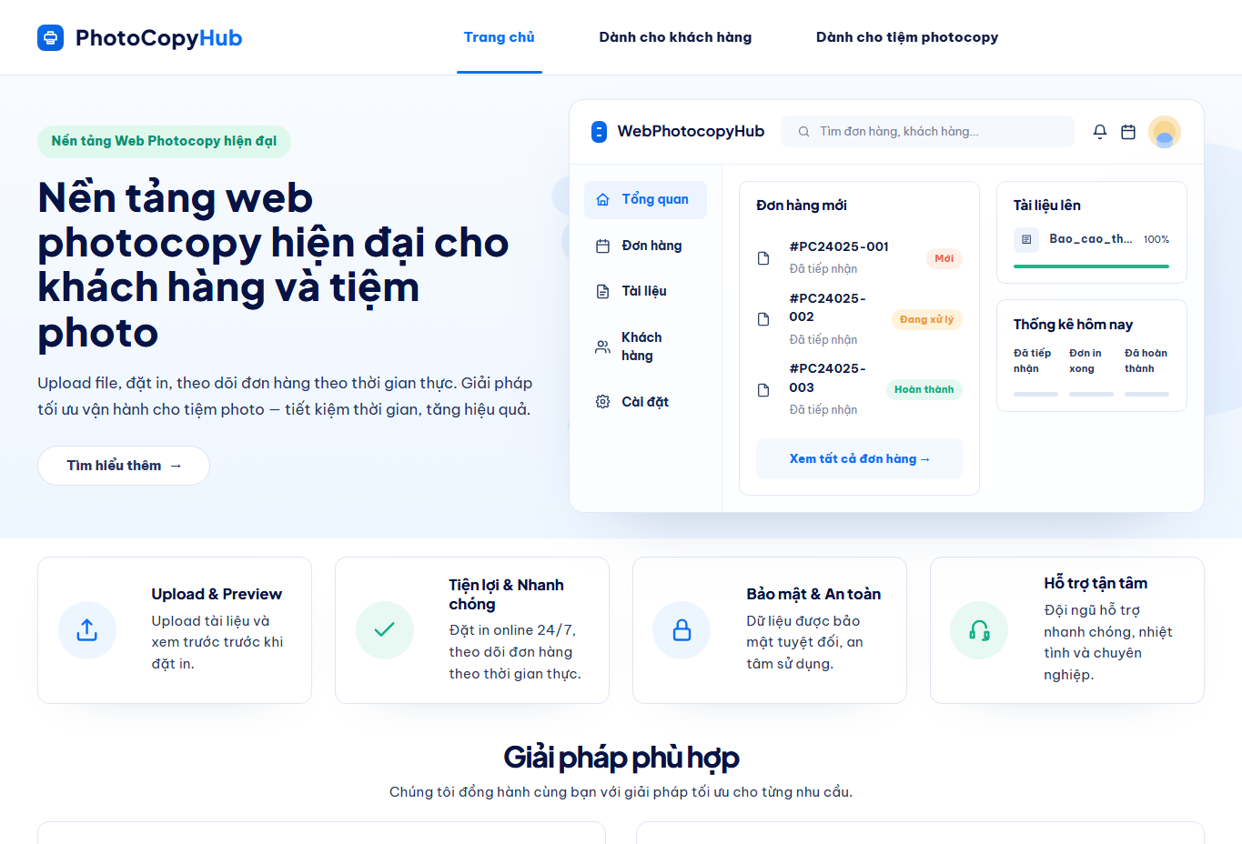
Hình 1.1. Trang chủ giới thiệu nền tảng WebPhotocopyHub

Vấn đề của quy trình thủ công
• Khách hàng khó biết trạng thái đơn sau khi gửi file.
• Tiệm photocopy khó phân công, ưu tiên và ghi nhận lịch sử xử lý đơn.
• Thanh toán/nạp tiền nếu ghi nhận thủ công dễ lệch số dư và khó đối soát.
• Admin thiếu công cụ quản trị người dùng, bảng giá, audit log và giám sát hệ thống.

Mục tiêu giải pháp WebPhotocopyHub
WebPhotocopyHub hướng đến mô hình quản lý tập trung: mỗi cơ sở có trang khách hàng và khu vận hành riêng; khách hàng tạo đơn và theo dõi online; ShopOperator xử lý hàng chờ; Admin quản trị dữ liệu toàn hệ thống. Giải pháp ưu tiên tính rõ ràng trong quy trình, khả năng truy vết và kiểm soát dữ liệu tài chính.
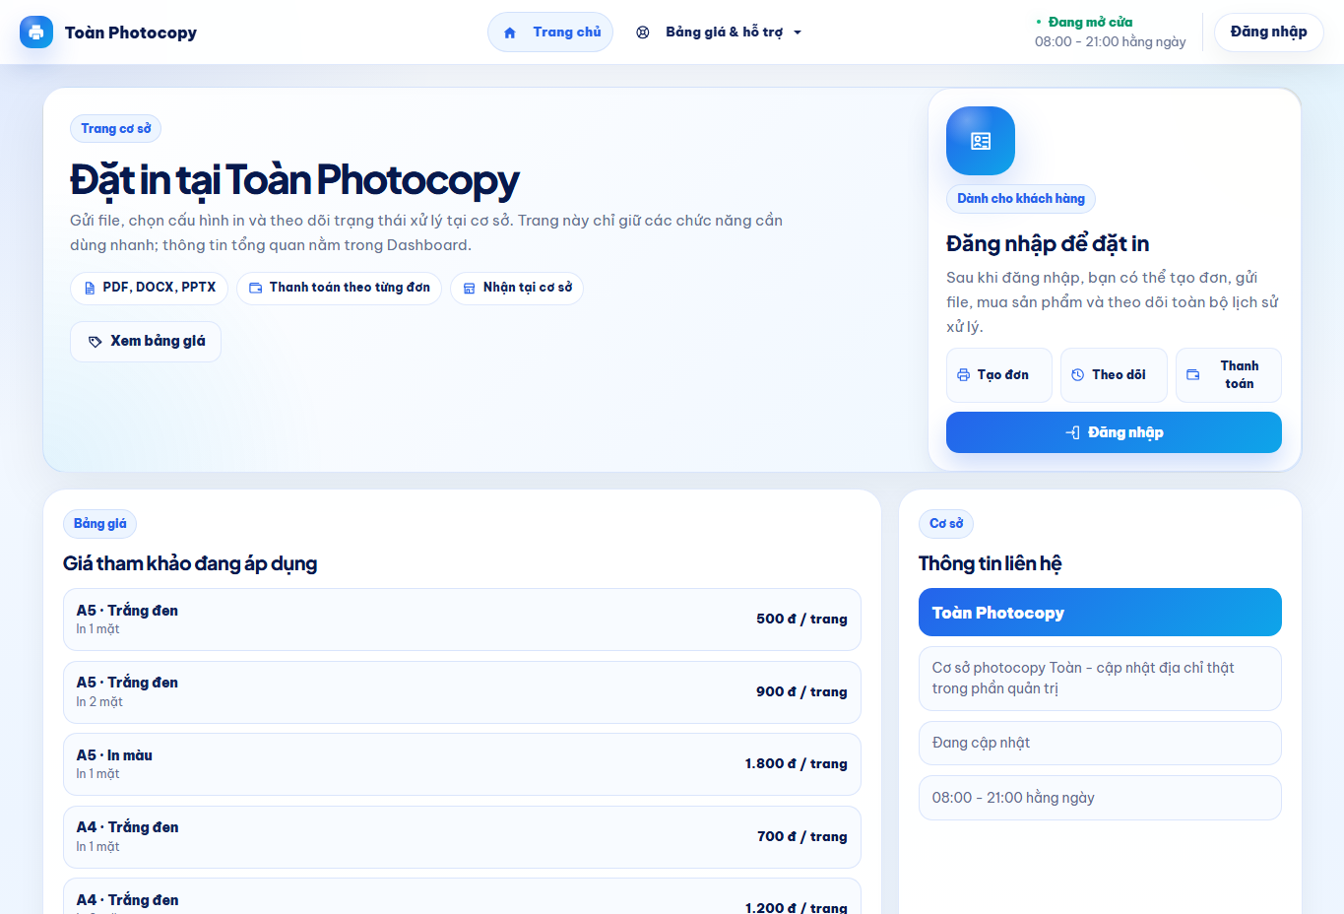
Hình 1.2. Trang cơ sở Toàn Photocopy dành cho khách hàng

CƠ SỞ LÝ THUYẾT VÀ CÔNG NGHỆ SỬ DỤNG

ASP.NET Core MVC và Razor Views
ASP.NET Core MVC là framework xây dựng ứng dụng web theo mẫu Model-View-Controller, phù hợp với các hệ thống cần tách lớp xử lý request, giao diện và dữ liệu hiển thị (Microsoft, n.d.). Trong project, controllers điều phối request, Razor Views hiển thị giao diện, còn nghiệp vụ chính được đẩy xuống Application/Infrastructure để tránh phụ thuộc giao diện.

Identity, Authorization và bảo mật web
ASP.NET Core Identity hỗ trợ đăng nhập, mật khẩu, hồ sơ người dùng, role, claim và token (Microsoft, n.d.). WebPhotocopyHub dùng Identity kết hợp role-based authorization và policy authorization để tách quyền Customer, ShopOperator và Admin. Authorization là bước kiểm tra người dùng có quyền thực hiện thao tác sau khi đã xác thực danh tính (Microsoft, n.d.).
Bên cạnh đó, hệ thống cấu hình anti-forgery, security headers, rate limiting cho auth/money và kiểm soát file upload. Các biện pháp này phù hợp với định hướng của OWASP ASVS về việc chuẩn hóa kiểm soát bảo mật ứng dụng web (OWASP Foundation, n.d.).

EF Core, PostgreSQL/Supabase và giao dịch dữ liệu
Entity Framework Core là ORM giúp lập trình viên .NET làm việc với cơ sở dữ liệu bằng đối tượng .NET và giảm lượng code truy cập dữ liệu thủ công (Microsoft, n.d.). Project dùng EF Core với PostgreSQL/Supabase để lưu user, ví, đơn in, sản phẩm, dịch vụ và audit log. Với nghiệp vụ ví, hệ thống dùng transaction, idempotency key và unique index để hạn chế ghi trùng giao dịch.
PostgreSQL hỗ trợ các mức cô lập giao dịch, trong đó Serializable giúp giảm rủi ro bất nhất ở các thao tác tài chính nhạy cảm (PostgreSQL Global Development Group, n.d.). Khi dùng Supabase trong môi trường phát triển, connection string qua pooler phù hợp với điều kiện mạng IPv4 và cách vận hành hosted PostgreSQL (Supabase, n.d.).

Bootstrap, OpenAPI/Swagger và chuẩn trích dẫn
Bootstrap 5.3 hỗ trợ xây dựng giao diện responsive bằng hệ thống layout và components có sẵn (Bootstrap team, n.d.). Swagger/OpenAPI giúp mô tả API theo chuẩn có thể đọc bởi người và công cụ, hỗ trợ kiểm thử và tài liệu hóa endpoint (OpenAPI Initiative, n.d.). Trong báo cáo, các nguồn tham khảo được trình bày theo APA 7; trích dẫn trong văn bản theo phương pháp author-date (Purdue Online Writing Lab, n.d.).
Bảng 2.1. Công nghệ sử dụng trong project WebPhotocopyHub
Nhóm | Công nghệ | Vai trò trong hệ thống
Backend | ASP.NET Core MVC .NET 8 | Xử lý request, routing, controller, Razor View và middleware.
Xác thực | ASP.NET Core Identity | Quản lý tài khoản, mật khẩu, role Customer/ShopOperator/Admin.
Dữ liệu | EF Core + PostgreSQL/Supabase | Lưu trữ dữ liệu nghiệp vụ và truy vấn qua DbContext/service.
Giao diện | Razor Views, Bootstrap, CSS riêng | Xây dựng UI public, customer, shop và admin.
API | Swagger/OpenAPI | Tài liệu hóa và kiểm thử nhanh API nội bộ.
Bảo mật | Anti-forgery, security headers, rate limiting | Giảm rủi ro CSRF, cấu hình header và abuse request.

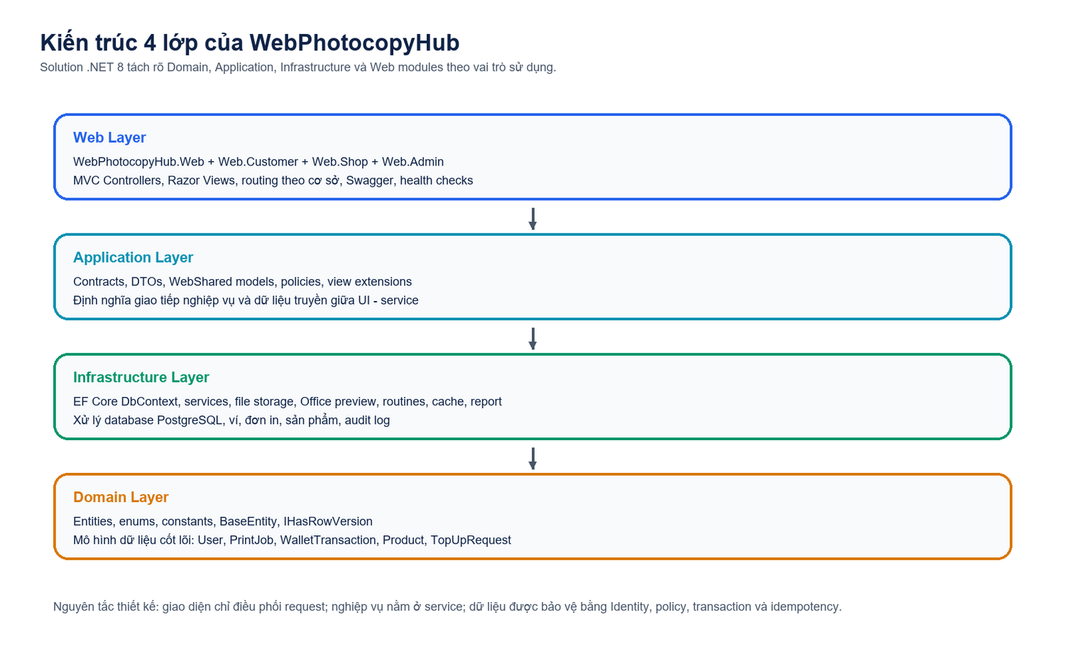
Hình 2.1. Kiến trúc 4 lớp của WebPhotocopyHub

PHÂN TÍCH YÊU CẦU HỆ THỐNG

Tác nhân sử dụng
Bảng 3.1. Nhóm tác nhân và mục tiêu sử dụng
Tác nhân | Mục tiêu | Chức năng chính
Customer | Đặt in và theo dõi yêu cầu tại cơ sở photocopy. | Đăng nhập, tạo đơn in, nạp ví, mua sản phẩm, đặt dịch vụ, xem lịch sử.
ShopOperator | Vận hành công việc tại quầy. | Xử lý hàng chờ in, duyệt nạp tiền, nạp tại quầy, quản lý tồn kho và đơn.
Admin | Quản trị toàn hệ thống. | Quản lý người dùng, bảng giá, giao dịch ví, audit log, đối soát, giám sát API.

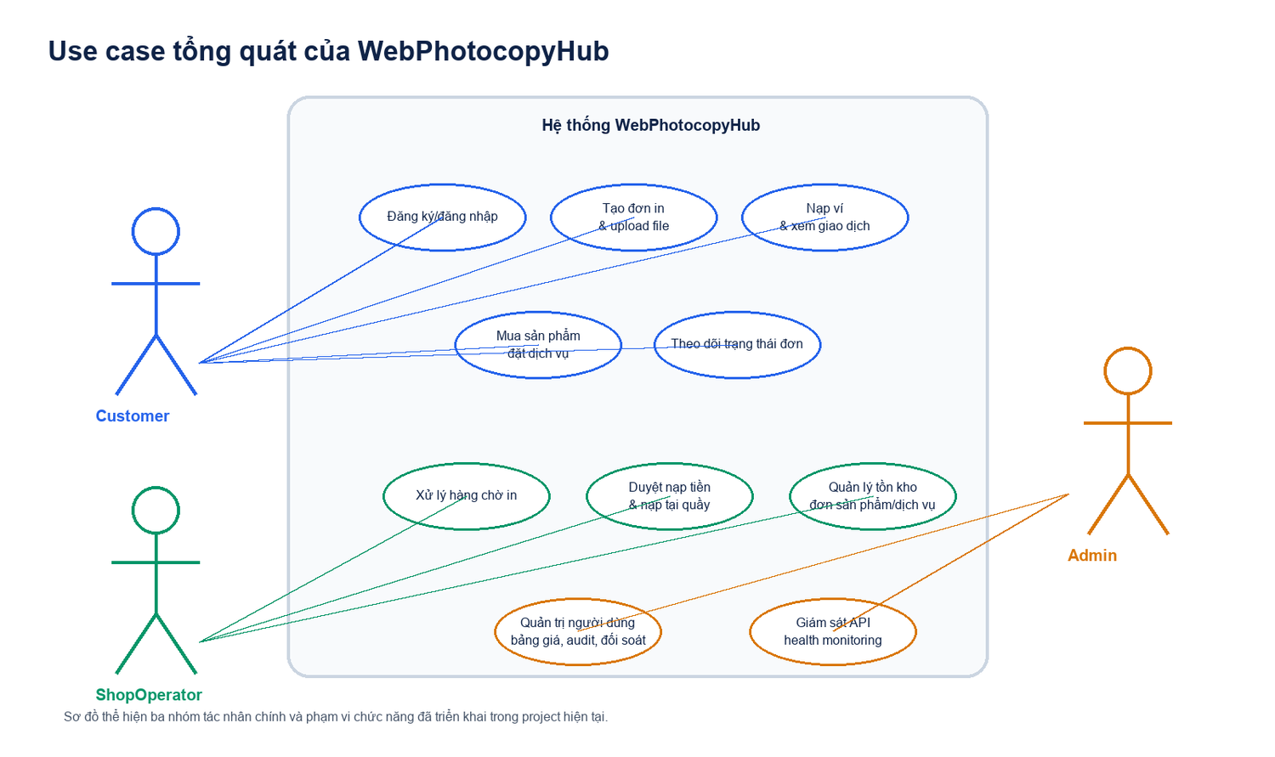
Hình 3.1. Use case tổng quát của hệ thống WebPhotocopyHub

Yêu cầu chức năng
Bảng 3.2. Yêu cầu chức năng chính
Mã | Nhóm chức năng | Mô tả
FR01 | Tài khoản | Cho phép đăng ký/đăng nhập, phân quyền theo role và điều hướng theo khu vực.
FR02 | Đơn in | Khách hàng upload file, chọn cấu hình in, tạo đơn và theo dõi trạng thái.
FR03 | Định giá | Tính giá theo khổ giấy, số trang, số bản, in màu/trắng đen, một mặt/hai mặt.
FR04 | Ví/nạp tiền | Tạo yêu cầu nạp, duyệt nạp, ghi WalletTransaction và đối soát số dư.
FR05 | Vận hành shop | Nhân viên xử lý đơn in, đơn sản phẩm, dịch vụ hỗ trợ và tồn kho.
FR06 | Quản trị | Admin quản lý dữ liệu hệ thống, audit log, báo cáo CSV, health và Swagger.

Yêu cầu phi chức năng
• Bảo mật: chỉ người dùng đúng role mới truy cập được khu vực tương ứng.
• Toàn vẹn dữ liệu: giao dịch ví và đơn hàng cần idempotency key, unique index và transaction.
• Khả dụng: có health endpoint để kiểm tra trạng thái ứng dụng và database.
• Dễ bảo trì: tách module Web.Customer, Web.Shop, Web.Admin và các lớp Domain/Application/Infrastructure.
• Dễ dùng: giao diện thao tác rõ ràng cho khách hàng và nhân viên vận hành.
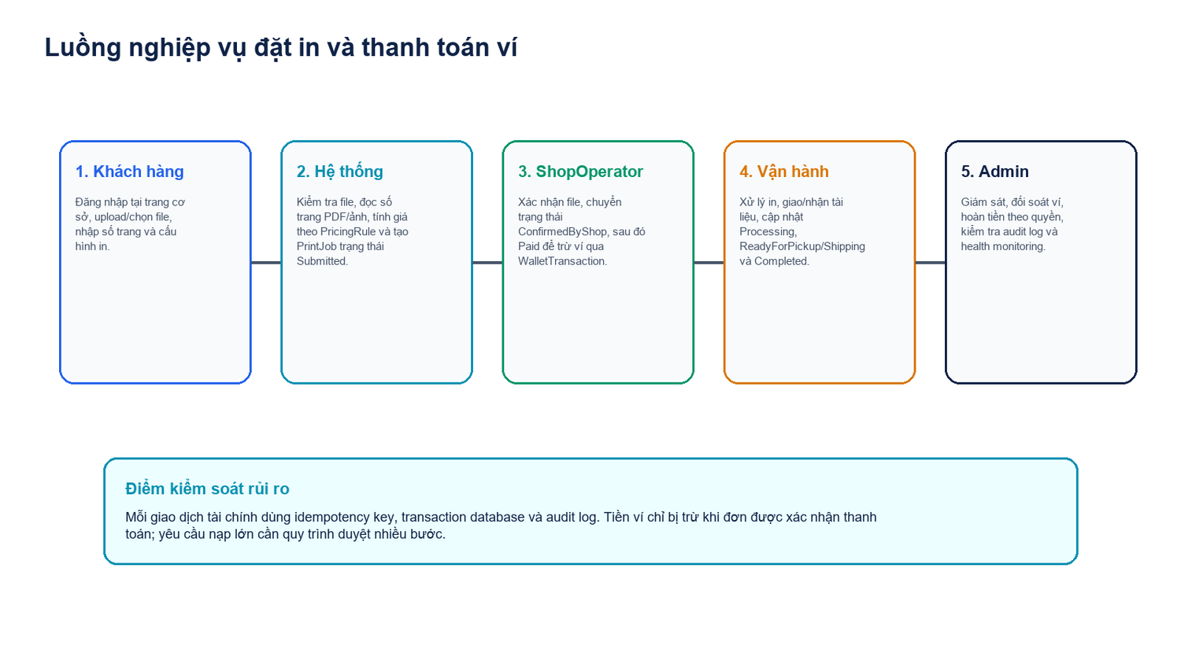
Hình 3.2. Luồng nghiệp vụ đặt in và thanh toán ví

THIẾT KẾ HỆ THỐNG

Thiết kế kiến trúc
Solution WebPhotocopyHub được tổ chức theo hướng phân lớp. Domain chứa entity, enum và constant. Application chứa contract, DTO và chính sách dùng chung. Infrastructure triển khai DbContext, service, cache, routine và report. Web là host ASP.NET Core đồng thời tích hợp module Customer, Shop và Admin. Cách chia này giúp giao diện không chứa trực tiếp nghiệp vụ tài chính và giúp service có thể được kiểm thử/duy trì độc lập hơn.
Bảng 4.1. Vai trò các module trong solution
Module | Vai trò
WebPhotocopyHub.Domain | Định nghĩa entity, enum, role constants và base model.
WebPhotocopyHub.Application | Định nghĩa service contracts, DTOs, policy và shared view models.
WebPhotocopyHub.Infrastructure | Triển khai EF Core, service nghiệp vụ, storage, routine, cache, audit và report.
WebPhotocopyHub.Web.Customer | Giao diện khách hàng theo cơ sở: dashboard, đơn in, ví, sản phẩm, dịch vụ.
WebPhotocopyHub.Web.Shop | Khu vận hành cơ sở: dashboard, hàng chờ, nạp tiền tại quầy, tồn kho.
WebPhotocopyHub.Web.Admin | Khu quản trị hệ thống: user, bảng giá, audit, đối soát, monitoring.
WebPhotocopyHub.Web | Host, routing, middleware, security headers, Swagger và health checks.

Thiết kế dữ liệu
Cơ sở dữ liệu được thiết kế quanh ApplicationUser và các nhóm nghiệp vụ: ví/nạp tiền, file upload/đơn in, sản phẩm/đơn sản phẩm, dịch vụ hỗ trợ và audit log. Các bảng có index theo trạng thái, người dùng và thời gian để phục vụ truy vấn dashboard, lịch sử giao dịch và danh sách xử lý.
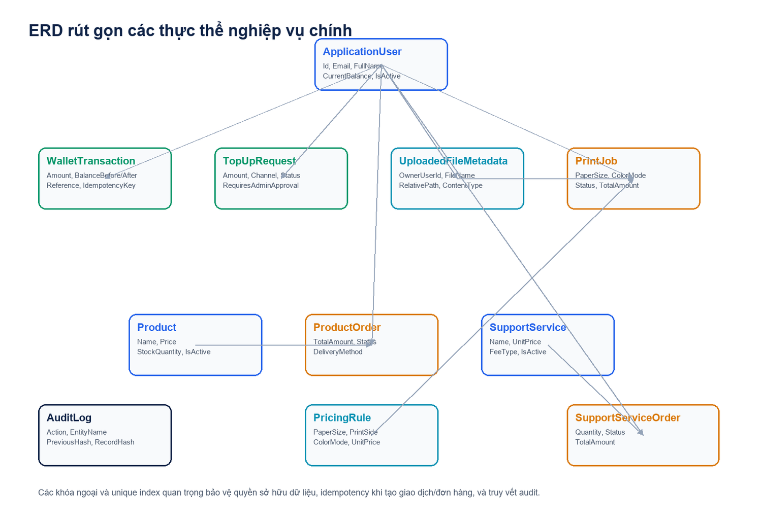
Hình 4.1. ERD rút gọn các thực thể nghiệp vụ chính
Bảng 4.2. Một số thực thể dữ liệu trọng tâm
Thực thể | Ý nghĩa | Điểm thiết kế đáng chú ý
ApplicationUser | Người dùng hệ thống. | Lưu số dư ví, trạng thái hoạt động, thông tin cá nhân.
WalletTransaction | Dòng giao dịch ví. | Có BalanceBefore/After và idempotency key để đối soát.
TopUpRequest | Yêu cầu nạp tiền. | Hỗ trợ duyệt, từ chối và duyệt admin bước 2.
PrintJob | Đơn in. | Lưu cấu hình in, trạng thái, giá tiền, file và thông tin thanh toán.
UploadedFileMetadata | Metadata file tải lên. | Lưu ngoài wwwroot, gắn owner để kiểm soát quyền.
AuditLog | Nhật ký hoạt động. | Có PreviousHash/RecordHash để kiểm tra chuỗi audit.

Thiết kế bảo mật và giao dịch
Hệ thống dùng global authenticated-user filter, sau đó mở AllowAnonymous cho các trang public/login cần thiết. Với các nghiệp vụ nhạy cảm, policy và role được kiểm tra ở controller. Các thao tác tiền ví dùng transaction, kiểm tra số dư không âm, idempotency key và audit log. Thiết kế này giúp giảm lỗi ghi trùng khi người dùng gửi lại request hoặc khi mạng chập chờn.

XÂY DỰNG VÀ TRIỂN KHAI CHỨC NĂNG

Public site và trang cơ sở
Nhóm public site giúp người dùng hiểu nhanh dịch vụ, chọn cơ sở và đi vào luồng đăng nhập/đặt in. Trang danh sách cơ sở và landing cơ sở Toàn Photocopy được thiết kế để làm rõ thông tin dịch vụ, giờ mở cửa và hành động chính.
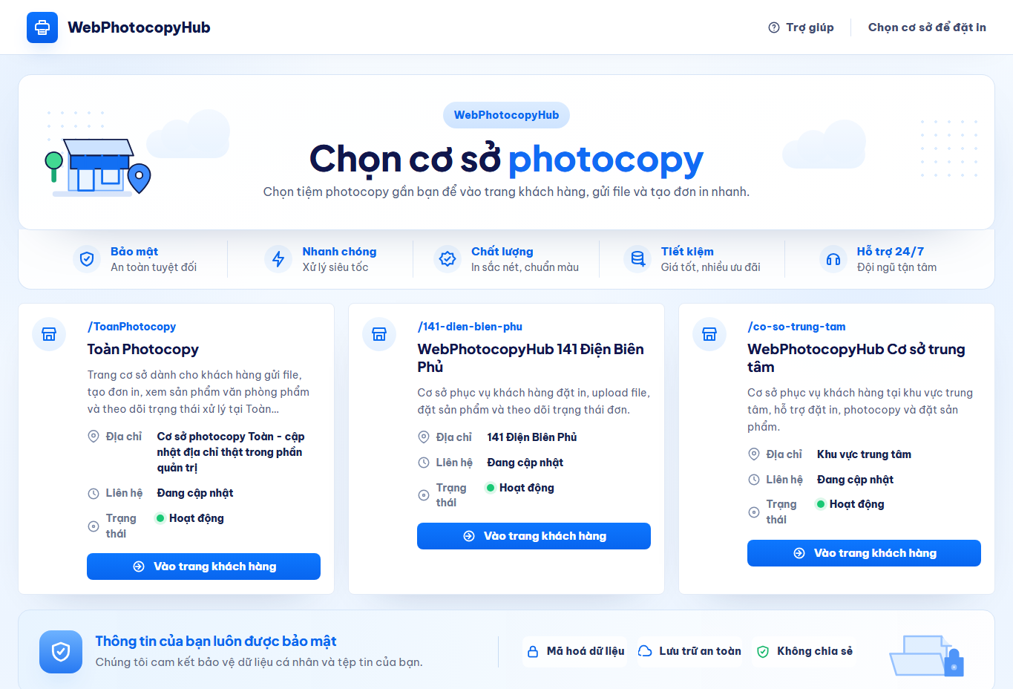
Hình 5.1. Danh sách cơ sở photocopy trên public site

Customer portal
Customer portal là khu vực khách hàng sau đăng nhập. Dashboard hiển thị trạng thái đơn, số dư ví và các lối tắt thao tác. Chức năng tạo đơn in cho phép chọn file, nhập cấu hình in và ghi chú. Các màn hình ví, nạp tiền, sản phẩm và dịch vụ hỗ trợ giúp khách hàng thực hiện các nhu cầu thường gặp tại tiệm photocopy.
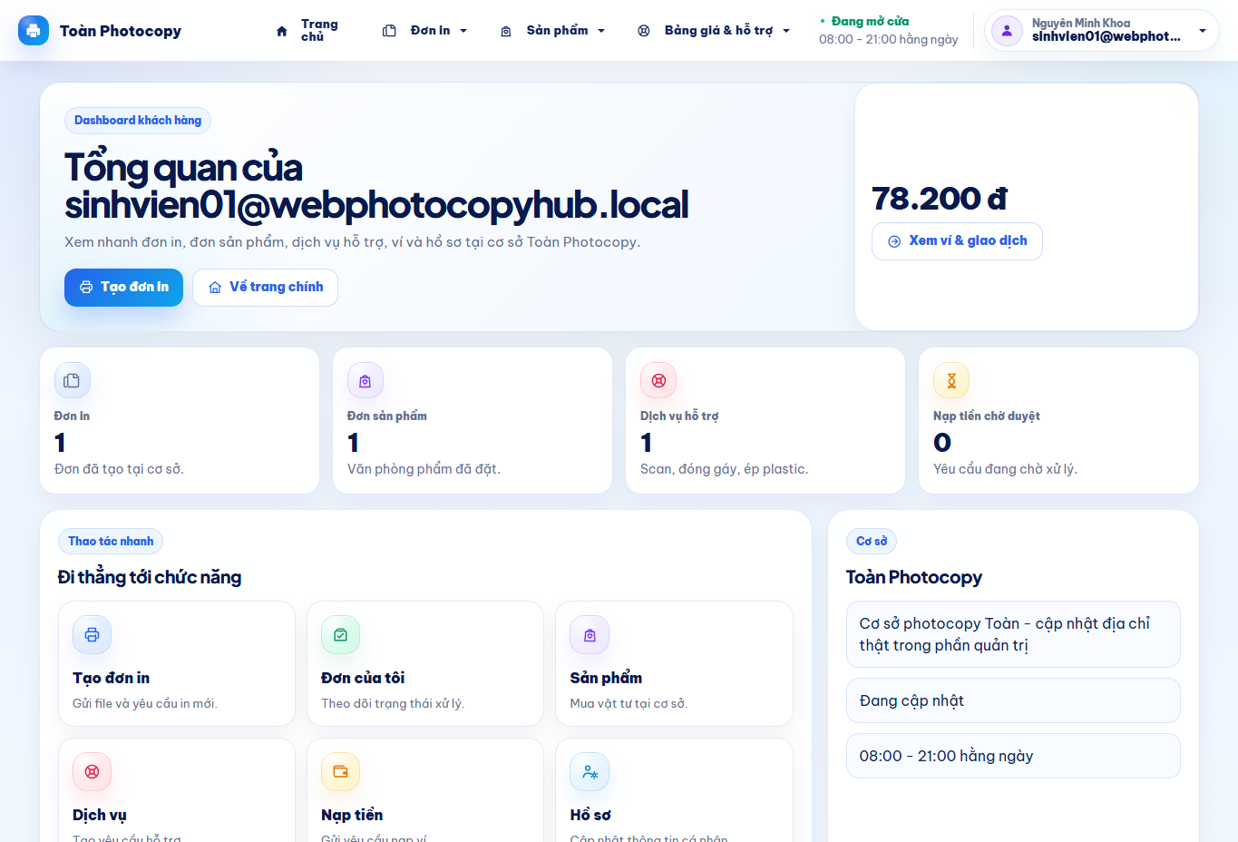
Hình 5.2. Dashboard khách hàng
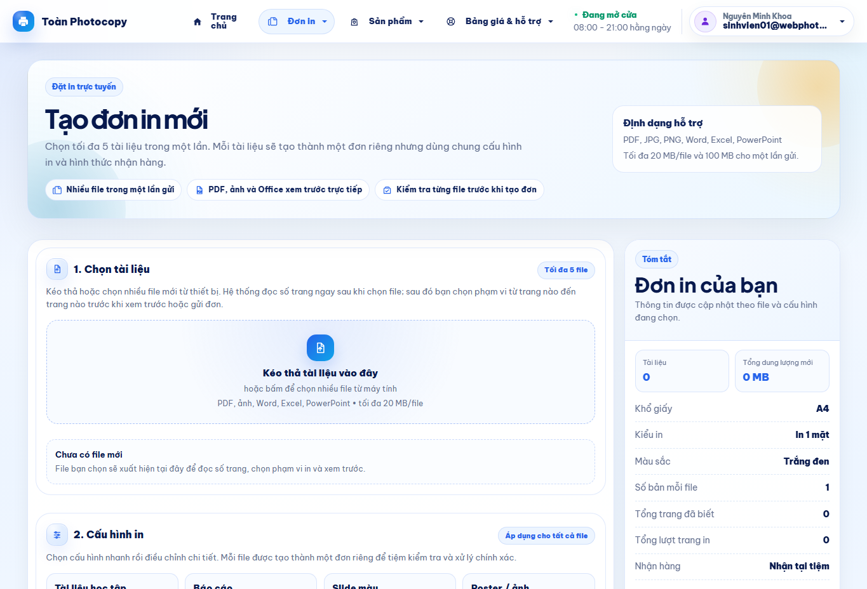
Hình 5.3. Màn hình tạo đơn in mới
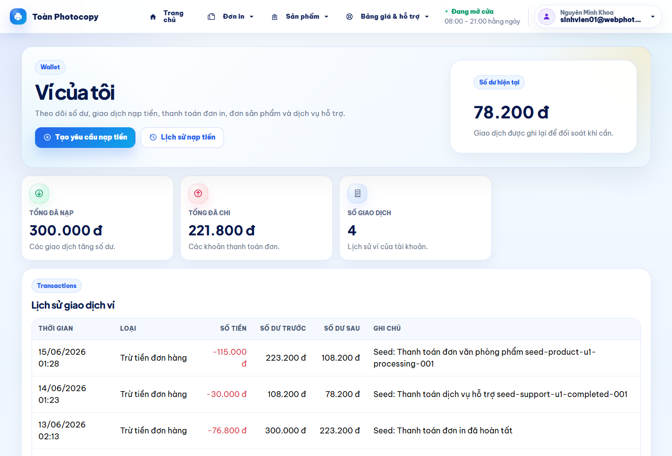
Hình 5.4. Màn hình ví và lịch sử giao dịch
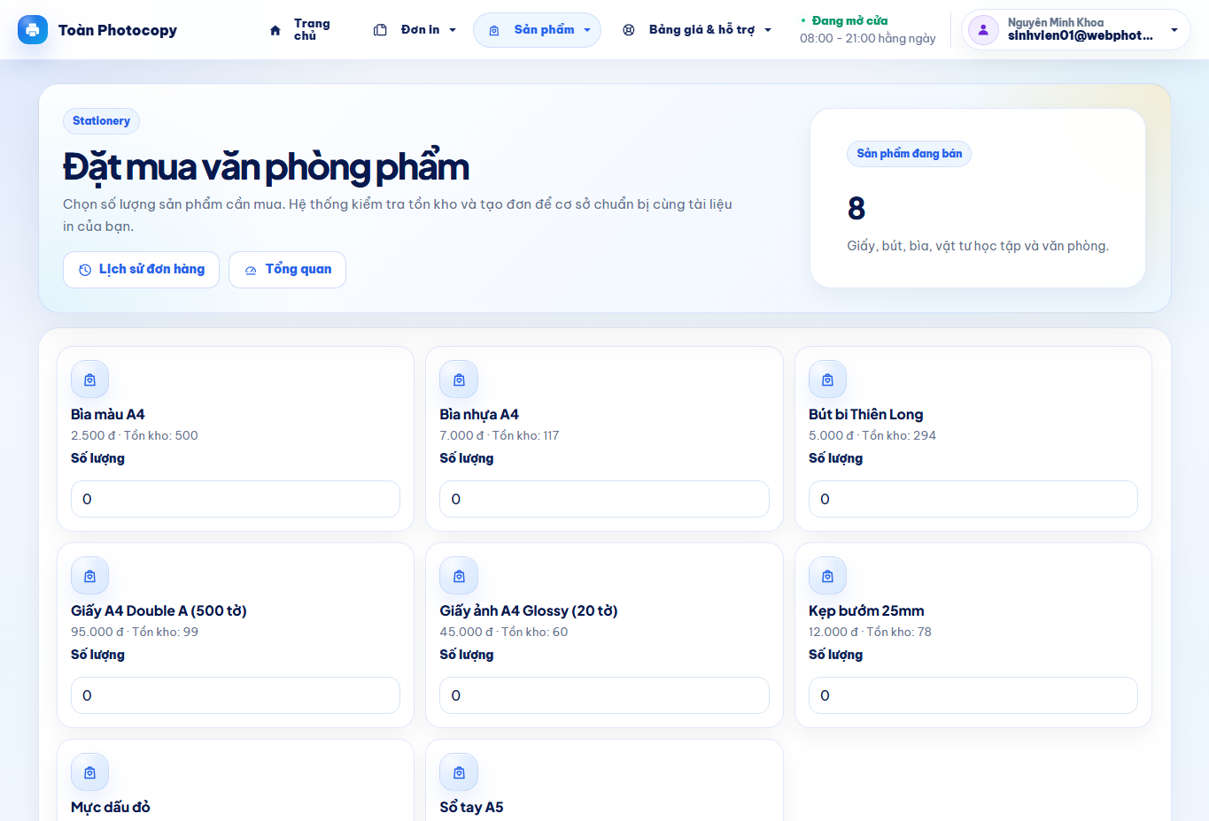
Hình 5.5. Danh sách sản phẩm văn phòng phẩm

Shop operation
Khu vận hành cơ sở được thiết kế cho nhân viên xử lý công việc trong ngày. Dashboard gom các chỉ số quan trọng như hàng chờ in, yêu cầu nạp tiền, đơn sản phẩm, đơn dịch vụ và cảnh báo tồn kho. Nhân viên có thể vào hàng chờ in, duyệt nạp tiền hoặc nạp trực tiếp tại quầy.
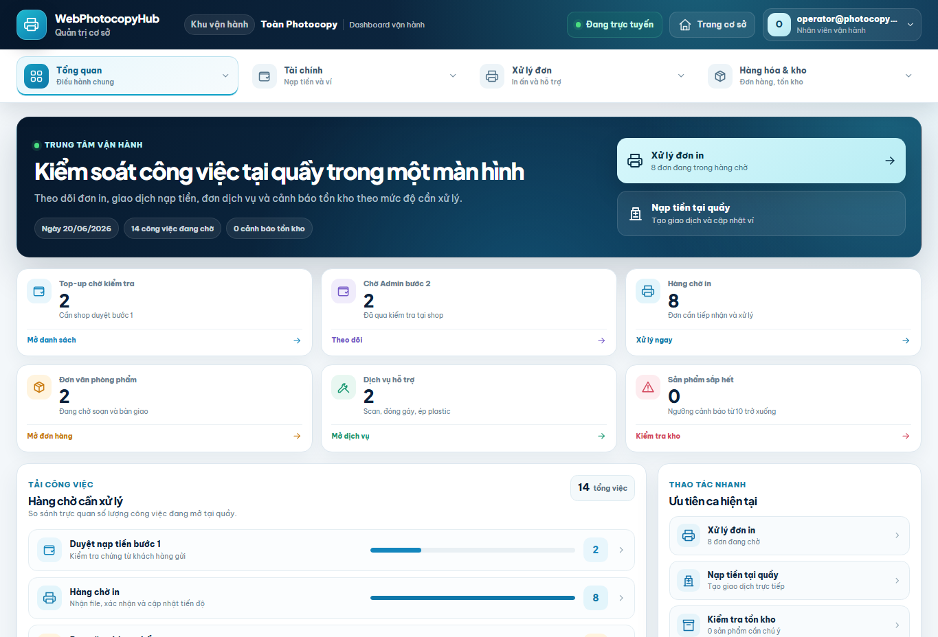
Hình 5.6. Dashboard vận hành của ShopOperator
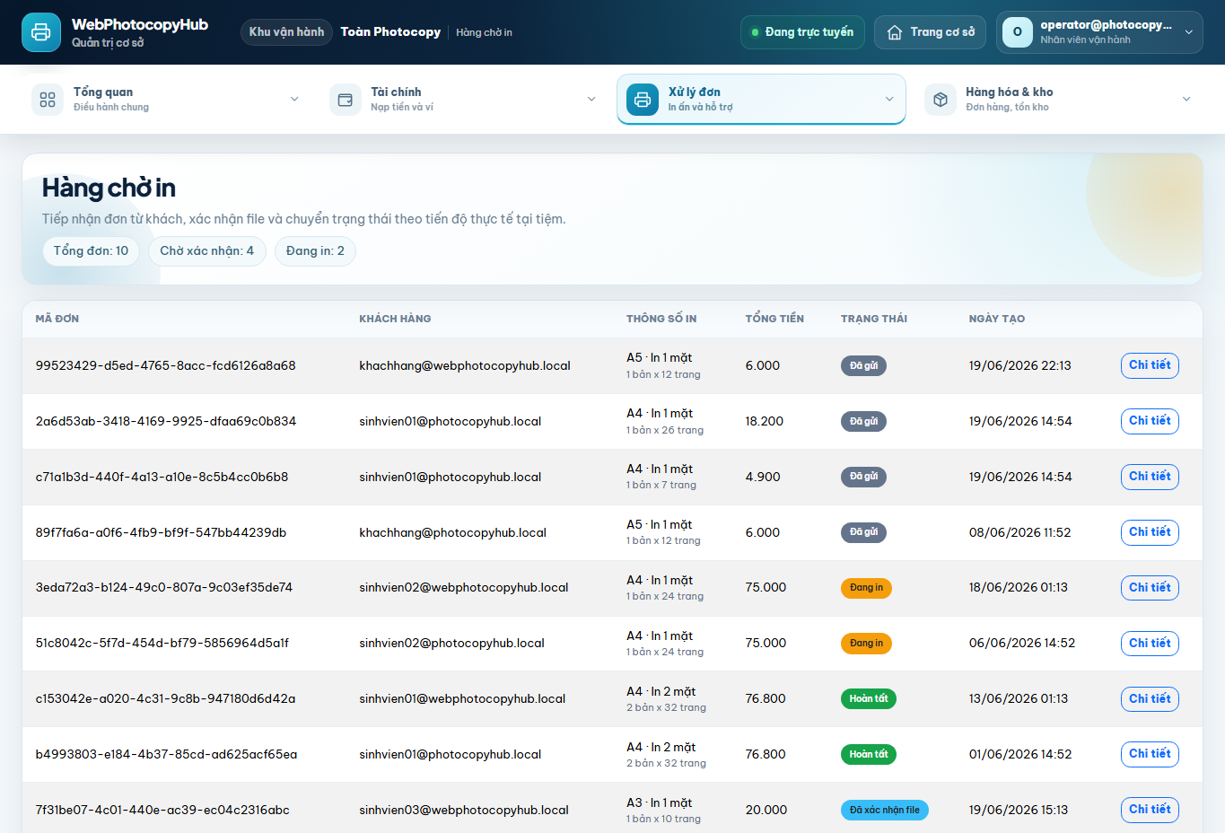
Hình 5.7. Hàng chờ in của cơ sở
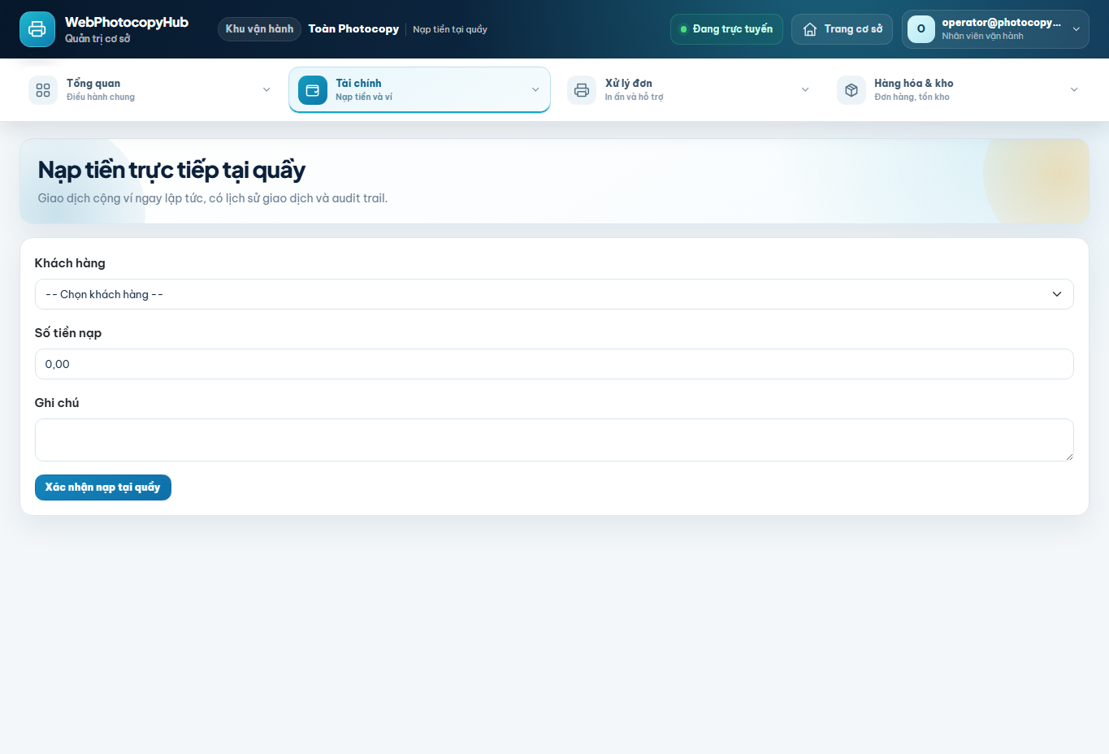
Hình 5.8. Màn hình nạp tiền tại quầy
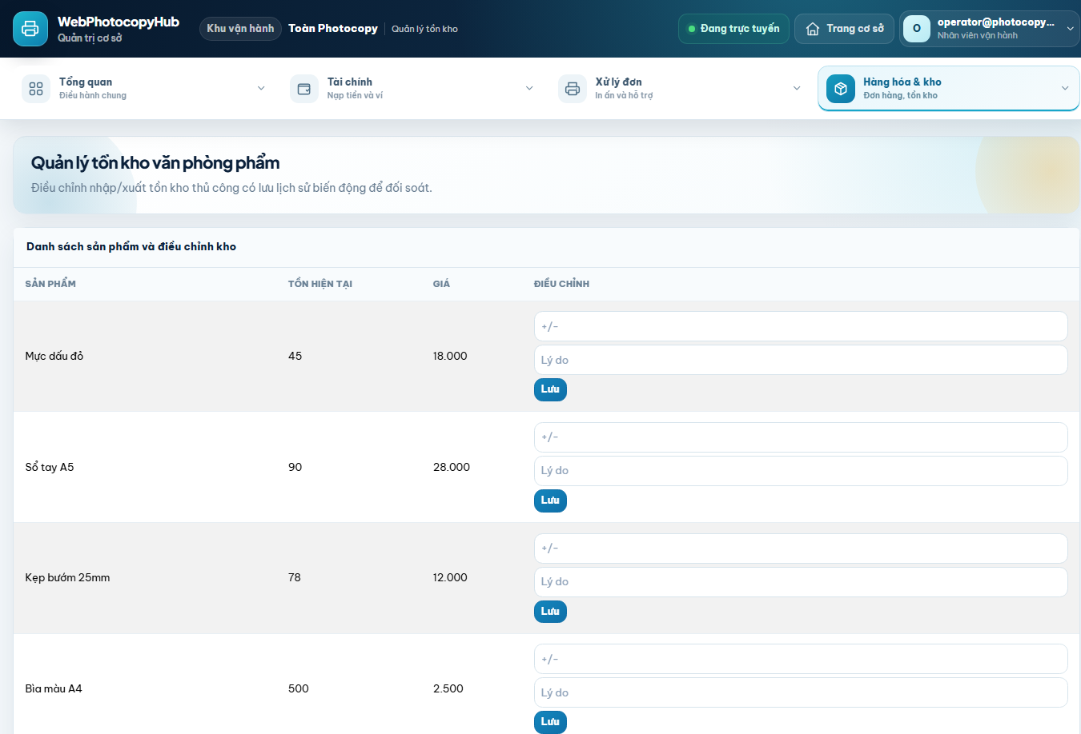
Hình 5.9. Quản lý tồn kho văn phòng phẩm

Admin system
Admin system tập trung vào quản trị toàn hệ thống: người dùng, bảng giá, sản phẩm/dịch vụ, yêu cầu nạp tiền, giao dịch ví, đối soát và giám sát. System monitoring hiển thị trạng thái health check, runtime, memory, API endpoints và audit chain để hỗ trợ vận hành.
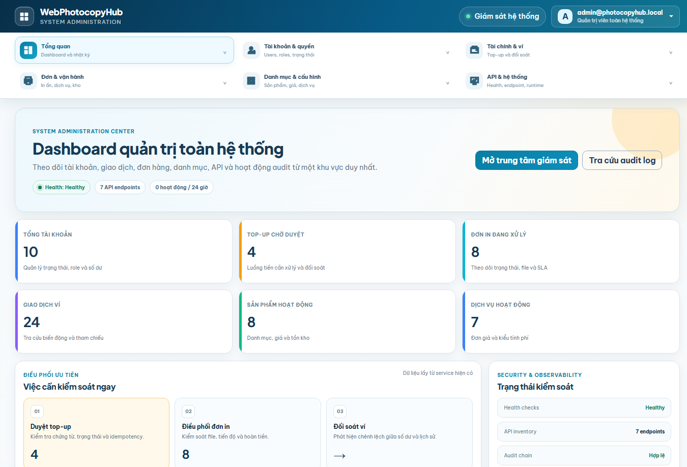
Hình 5.10. Dashboard quản trị hệ thống
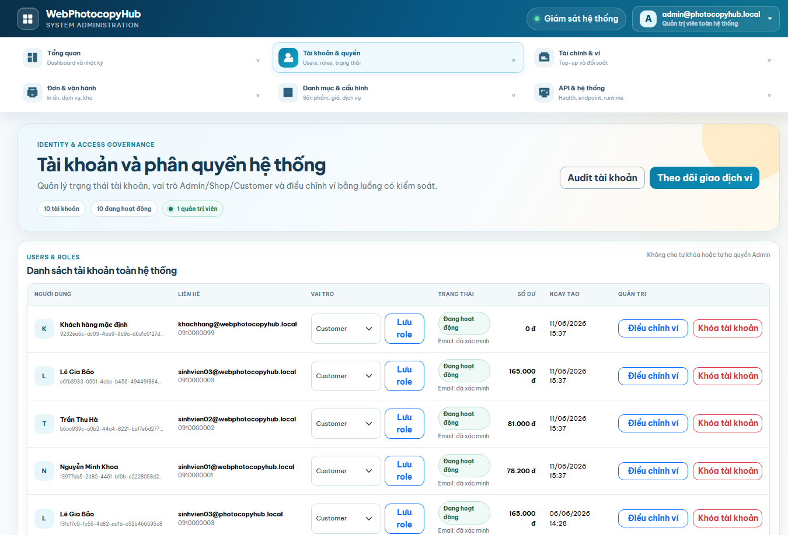
Hình 5.11. Quản lý người dùng toàn hệ thống
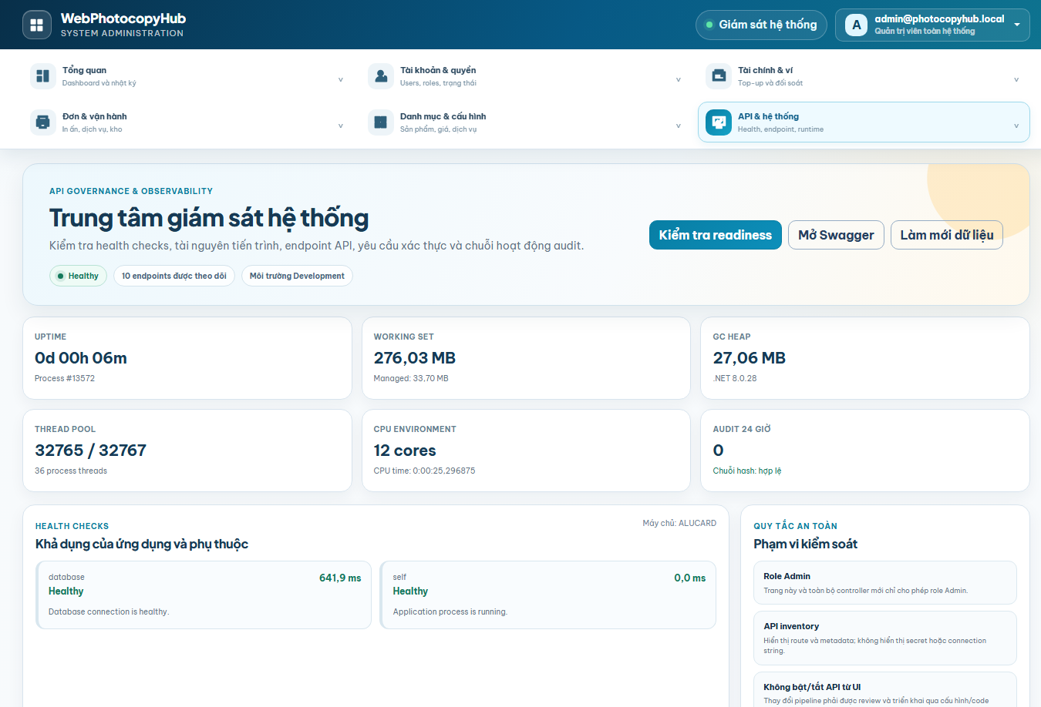
Hình 5.12. Trung tâm giám sát hệ thống

API, Swagger và health monitoring
Swagger UI được bật trong môi trường phát triển để kiểm tra các endpoint như catalog, pricing, me và system. Health endpoints gồm live, ready và database giúp kiểm tra nhanh trạng thái ứng dụng trong quá trình demo hoặc vận hành.
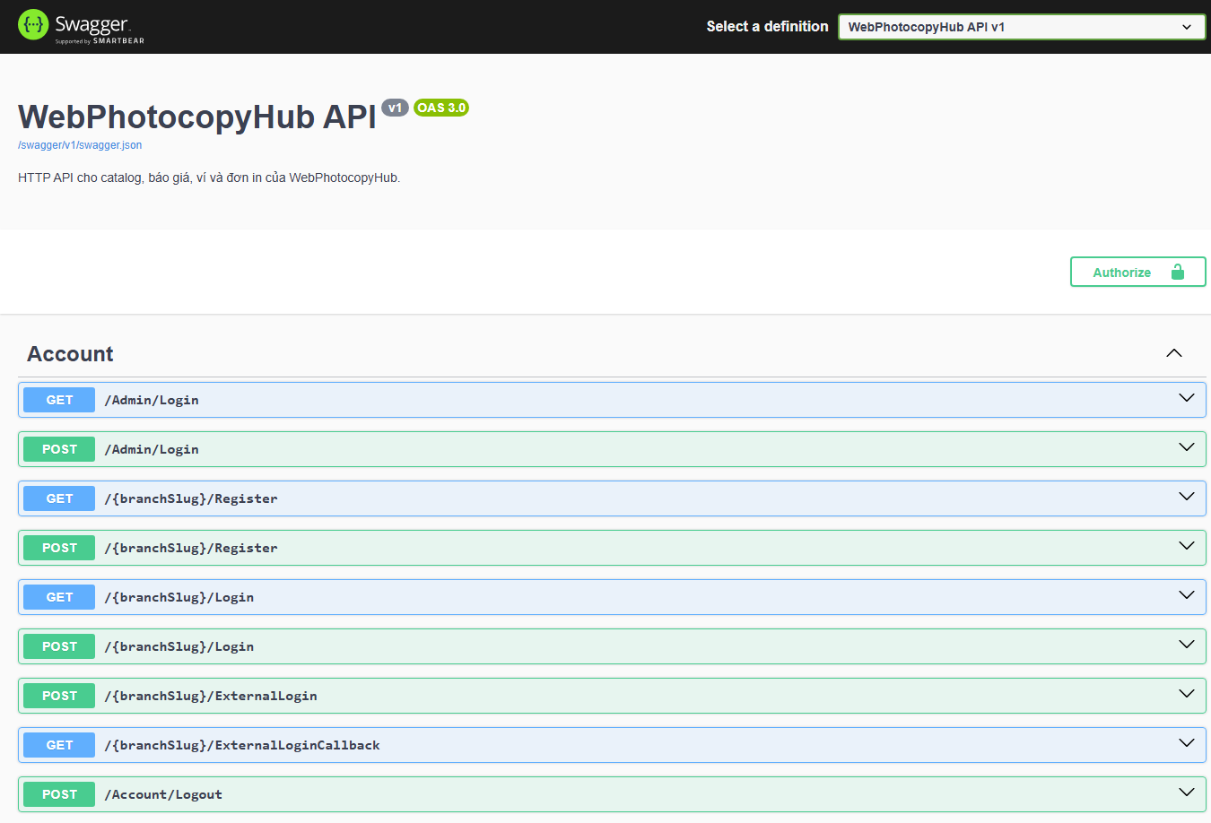
Hình 5.13. Swagger UI của WebPhotocopyHub API

KIỂM THỬ VÀ ĐÁNH GIÁ KẾT QUẢ

Môi trường và dữ liệu kiểm thử
Solution được build trên .NET 8, chạy local tại http://localhost:5250 và kết nối PostgreSQL/Supabase qua biến môi trường. Dữ liệu seed gồm tài khoản Admin, ShopOperator, Customer; bảng giá in; sản phẩm; dịch vụ hỗ trợ; đơn in; yêu cầu nạp tiền và giao dịch ví mẫu.
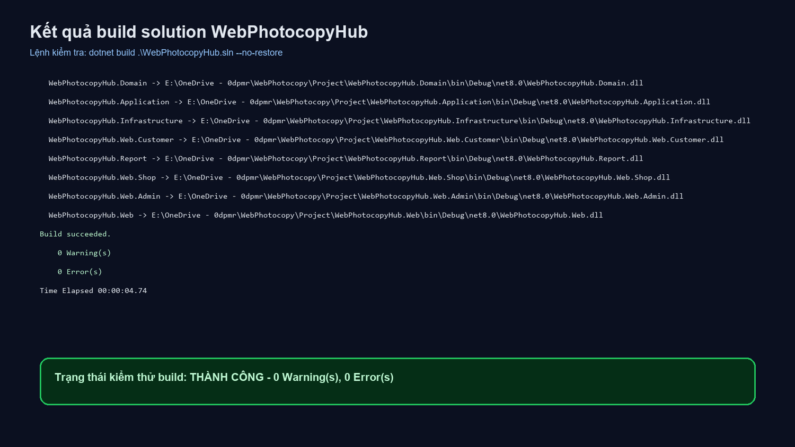
Hình 6.1. Kết quả build solution WebPhotocopyHub

Ca kiểm thử chính
Bảng 6.1. Bảng kiểm thử các luồng chức năng chính
STT | Luồng kiểm thử | Dữ liệu/điều kiện | Kết quả mong đợi | Trạng thái
1 | Build solution | dotnet build .\WebPhotocopyHub.sln --no-restore | Tất cả project build thành công, 0 warning, 0 error. | Đạt
2 | Đăng nhập Customer | Tài khoản khách hàng seed | Vào được dashboard khách hàng theo cơ sở. | Đạt
3 | Tạo đơn in | File hợp lệ và cấu hình in hợp lệ | Tạo PrintJob trạng thái Submitted và tính giá. | Đạt
4 | Xem ví/nạp tiền | Tài khoản có lịch sử ví | Hiển thị số dư, giao dịch và form nạp tiền. | Đạt
5 | Đăng nhập ShopOperator | Tài khoản operator seed | Vào được khu vận hành cơ sở và xem hàng chờ. | Đạt
6 | Nạp tiền tại quầy | ShopOperator + khách hàng hợp lệ | Tạo yêu cầu nạp CounterCash và cập nhật ví. | Đạt
7 | Đăng nhập Admin | Tài khoản admin seed | Vào được dashboard admin và các chức năng quản trị. | Đạt
8 | Health DB | /healthz/db | Trả trạng thái Healthy khi database sẵn sàng. | Đạt

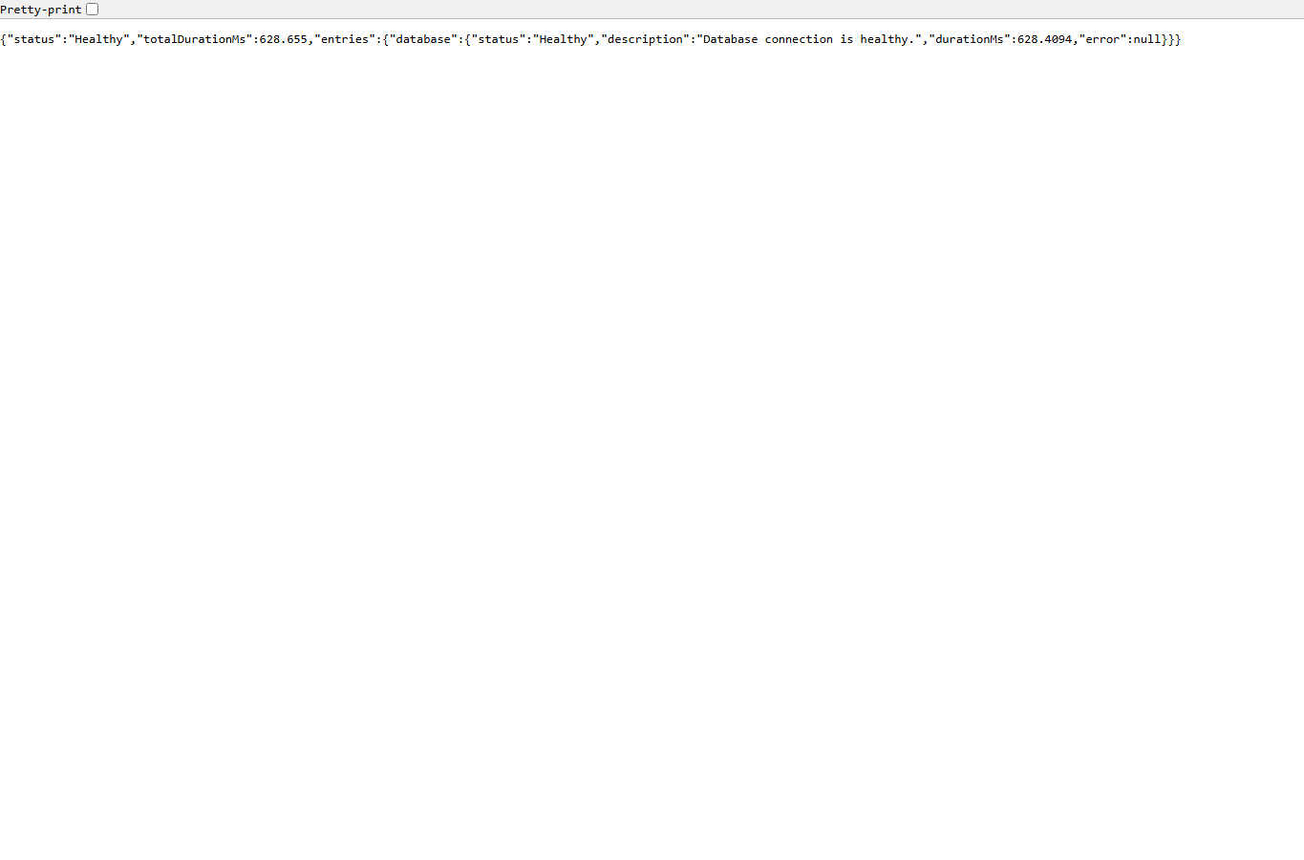
Hình 6.2. Health check database trả trạng thái Healthy

Đánh giá kết quả
Kết quả kiểm thử cho thấy project đã hoàn thiện các luồng cốt lõi: khách hàng đặt in và quản lý ví, nhân viên vận hành xử lý đơn và nạp tiền tại quầy, admin quản trị và giám sát hệ thống. Cấu trúc solution rõ ràng, build thành công và có dữ liệu seed phục vụ demo.

Hạn chế
• Thanh toán QR mới được xác định là hướng phát triển, chưa triển khai callback và đối soát tự động.
• Document Hub/chia sẻ tài liệu học thuật chưa nằm trong phạm vi hoàn thiện của phiên bản hiện tại.
• Chưa có bộ automated test đầy đủ cho controller/service, hiện mới kiểm thử theo luồng chính và build.
• Phân tách dữ liệu đa cơ sở mới thể hiện qua routing/cơ sở mẫu, có thể mở rộng thêm tenant/branch trong database.

KẾT LUẬN VÀ HƯỚNG PHÁT TRIỂN

Kết quả đạt được
Chuyên đề đã xây dựng được hệ thống WebPhotocopyHub theo hướng ứng dụng thực tế cho dịch vụ photocopy/in ấn. Sản phẩm có public site, khu khách hàng, khu vận hành cơ sở, khu admin, dữ liệu seed, Swagger, health checks và các cơ chế kiểm soát bảo mật/cơ sở dữ liệu cần thiết. Báo cáo đã trình bày từ bối cảnh, công nghệ, yêu cầu, thiết kế đến triển khai và kiểm thử.

Giá trị thực tiễn
WebPhotocopyHub giúp giảm trao đổi thủ công, tăng khả năng theo dõi đơn, hỗ trợ nhân viên tập trung xử lý hàng chờ và giúp admin kiểm soát tài chính, người dùng, audit log. Đây là nền tảng có thể phát triển thành sản phẩm quản lý tiệm photocopy theo mô hình nhiều cơ sở.

Hướng phát triển
• Tích hợp QR payment: sinh mã thanh toán, nhận callback ngân hàng/ví điện tử và tự động đối soát.
• Phát triển Document Hub: lưu trữ, phân loại và chia sẻ tài liệu học thuật có kiểm duyệt.
• Bổ sung notification real-time bằng SignalR cho trạng thái đơn và yêu cầu nạp tiền.
• Bổ sung automated tests cho service/controller và CI/CD để kiểm soát regression.
• Mở rộng báo cáo doanh thu, tồn kho, hiệu suất xử lý và dashboard theo từng cơ sở.
• Hoàn thiện triển khai production: domain, SSL, backup database, log tập trung và monitoring nâng cao.

TÀI LIỆU THAM KHẢO
American Psychological Association. (n.d.). Webpage on a website references. APA Style. https://apastyle.apa.org/style-grammar-guidelines/references/examples/webpage-website-references
Bootstrap team. (n.d.). Get started with Bootstrap. Bootstrap v5.3 documentation. https://getbootstrap.com/docs/5.3/getting-started/introduction/
Microsoft. (n.d.). Get started with Swashbuckle and ASP.NET Core. Microsoft Learn. https://learn.microsoft.com/en-us/aspnet/core/tutorials/getting-started-with-swashbuckle
Microsoft. (n.d.). Introduction to authorization in ASP.NET Core. Microsoft Learn. https://learn.microsoft.com/en-us/aspnet/core/security/authorization/introduction
Microsoft. (n.d.). Introduction to Identity on ASP.NET Core. Microsoft Learn. https://learn.microsoft.com/en-us/aspnet/core/security/authentication/identity
Microsoft. (n.d.). Overview of ASP.NET Core MVC. Microsoft Learn. https://learn.microsoft.com/en-us/aspnet/core/mvc/overview
Microsoft. (n.d.). Overview of Entity Framework Core. Microsoft Learn. https://learn.microsoft.com/en-us/ef/core/
OpenAPI Initiative. (n.d.). OpenAPI Specification. https://swagger.io/specification/
OWASP Foundation. (n.d.). OWASP Application Security Verification Standard. https://owasp.org/www-project-application-security-verification-standard/
PostgreSQL Global Development Group. (n.d.). Transaction isolation. PostgreSQL Documentation. https://www.postgresql.org/docs/current/transaction-iso.html
Purdue Online Writing Lab. (n.d.). In-text citations: The basics. Purdue OWL. https://owl.purdue.edu/owl/research_and_citation/apa_style/apa_formatting_and_style_guide/in_text_citations_the_basics.html
Supabase. (n.d.). Connect to your database. Supabase Docs. https://supabase.com/docs/guides/database/connecting-to-postgres
Trường Đại học Kinh tế - Tài chính Thành phố Hồ Chí Minh. (2015). Hướng dẫn viết chuyên đề/khóa luận tốt nghiệp. https://www.uef.edu.vn/newsimg/ktckt/UEF_TC-KT_HuongdanvietKLTN_2015.09.12.pdf

PHỤ LỤC

Phụ lục A. Tài khoản kiểm thử
Bảng A.1. Tài khoản kiểm thử dùng trong môi trường local/dev
Vai trò | Email | Mật khẩu | Ghi chú
Admin | admin@photocopyhub.local | Admin@123456 | Quản trị toàn hệ thống
Vận hành | operator@photocopyhub.local | Operator@123456 | Nhân viên vận hành cơ sở
Khách hàng | sinhvien01@webphotocopyhub.local hoặc sinhvien01@photocopyhub.local | Student@123 | Khách hàng seed có dữ liệu mẫu

Phụ lục B. Endpoint kiểm tra nhanh
• Trang chủ: http://localhost:5250/Home
• Cơ sở Toàn Photocopy: http://localhost:5250/ToanPhotocopy
• Khách hàng: http://localhost:5250/ToanPhotocopy/Login
• ShopOperator: http://localhost:5250/ToanPhotocopy/Admin/Login
• Admin: http://localhost:5250/Admin/Login
• Swagger: http://localhost:5250/swagger
• Health DB: http://localhost:5250/healthz/db

